三、最新招聘版块
1、社会招聘部分
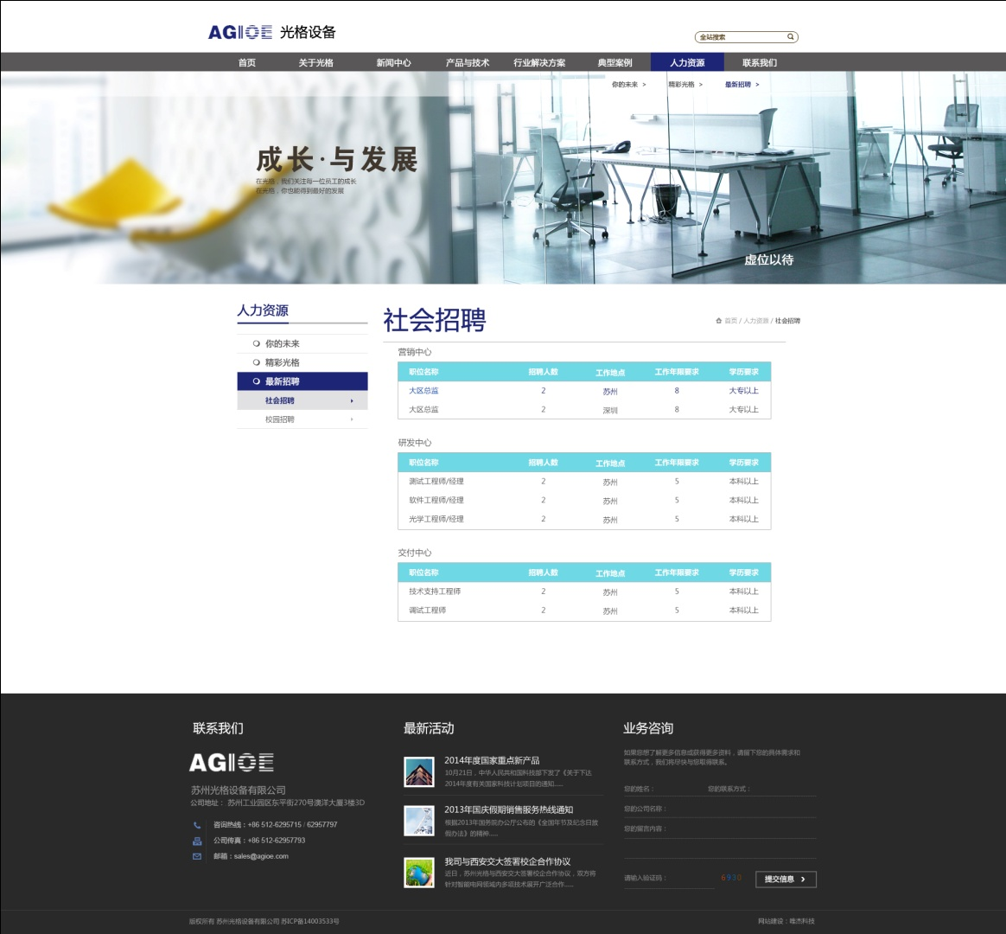
原内容：
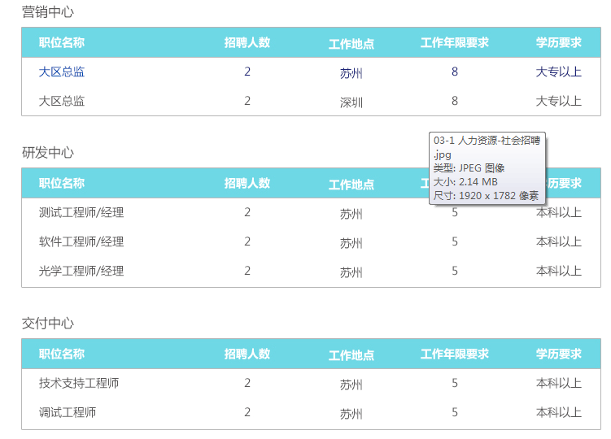
不用分为三个中心，所有职位写在一起，其他版式不变，内容修改为：

职位名称 | 职位类别 | 工作地点 | 发布日期 | 截止日期
软件工程师 | 研发类 | 苏州 | 2015-09-10 | 2015-10-10

每页显示20个岗位数，具体数量以美观为准，一般公司总岗位数在25个左右。
2、职位详细信息版块
原内容：
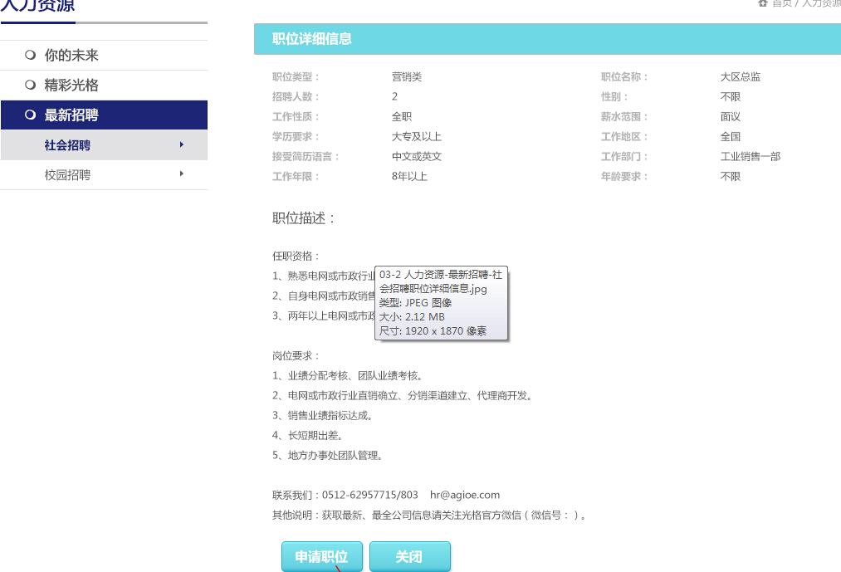

修改意见：
最后其他说明关于官方微信是否写在这建议再斟酌，其余部分不用修改。
官方微信需要有专人维护，才能达到宣传目的，目前我们的官方微信还不能用。
如果官方微信没有及时更新公司信息，求职者关注了可能还起反作用。
官方微信完善以后，建议以二维码方式放到更明显的地方，比如放在网页最下面空白处。
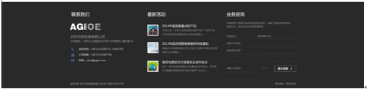
3、校园招聘版块
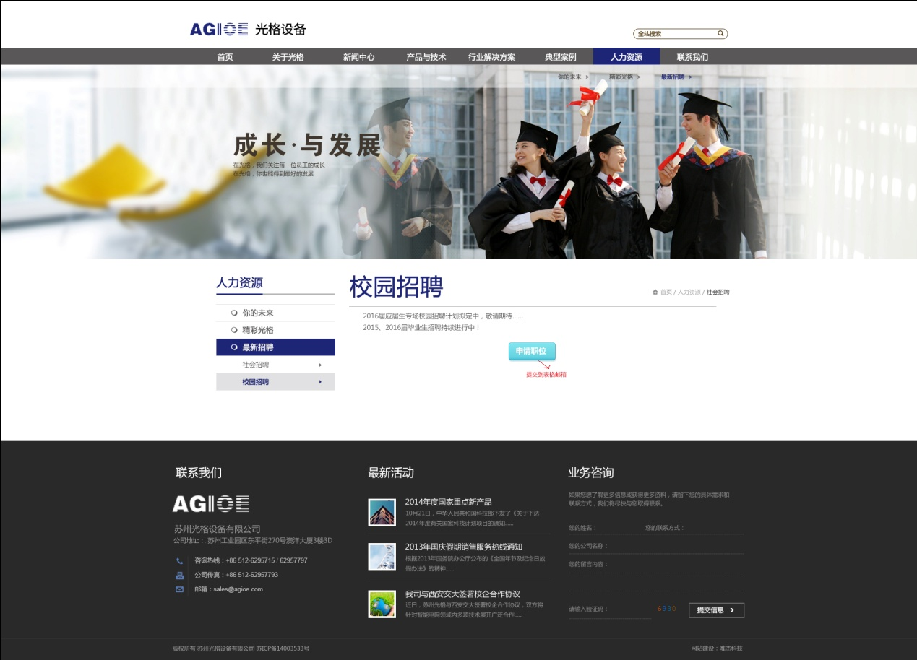
与社招版块相同，只是职位发布内容上是针对应届业生的岗位
职位名称 | 职位类别 | 工作地点 | 发布日期 | 截止日期
软件工程师 | 研发类 | 苏州 | 2015-09-10 | 2016-7-10
4、申请职位版块
提问：是否设置了求职者注册登录程序？
修改方案一：
既填写职位申请表，又上传简历，但将申请表简化，只留必要信息。
优点：
对于求职者来说相对简单，可填写简单的申请表，上传自己的简历，认真一些的求职者可以上传公司要求的标准简历，标准简历模版见附件。
缺点：
申请表需修改的部分较多。
职位申请表修改如下图，清晰版请见附件。

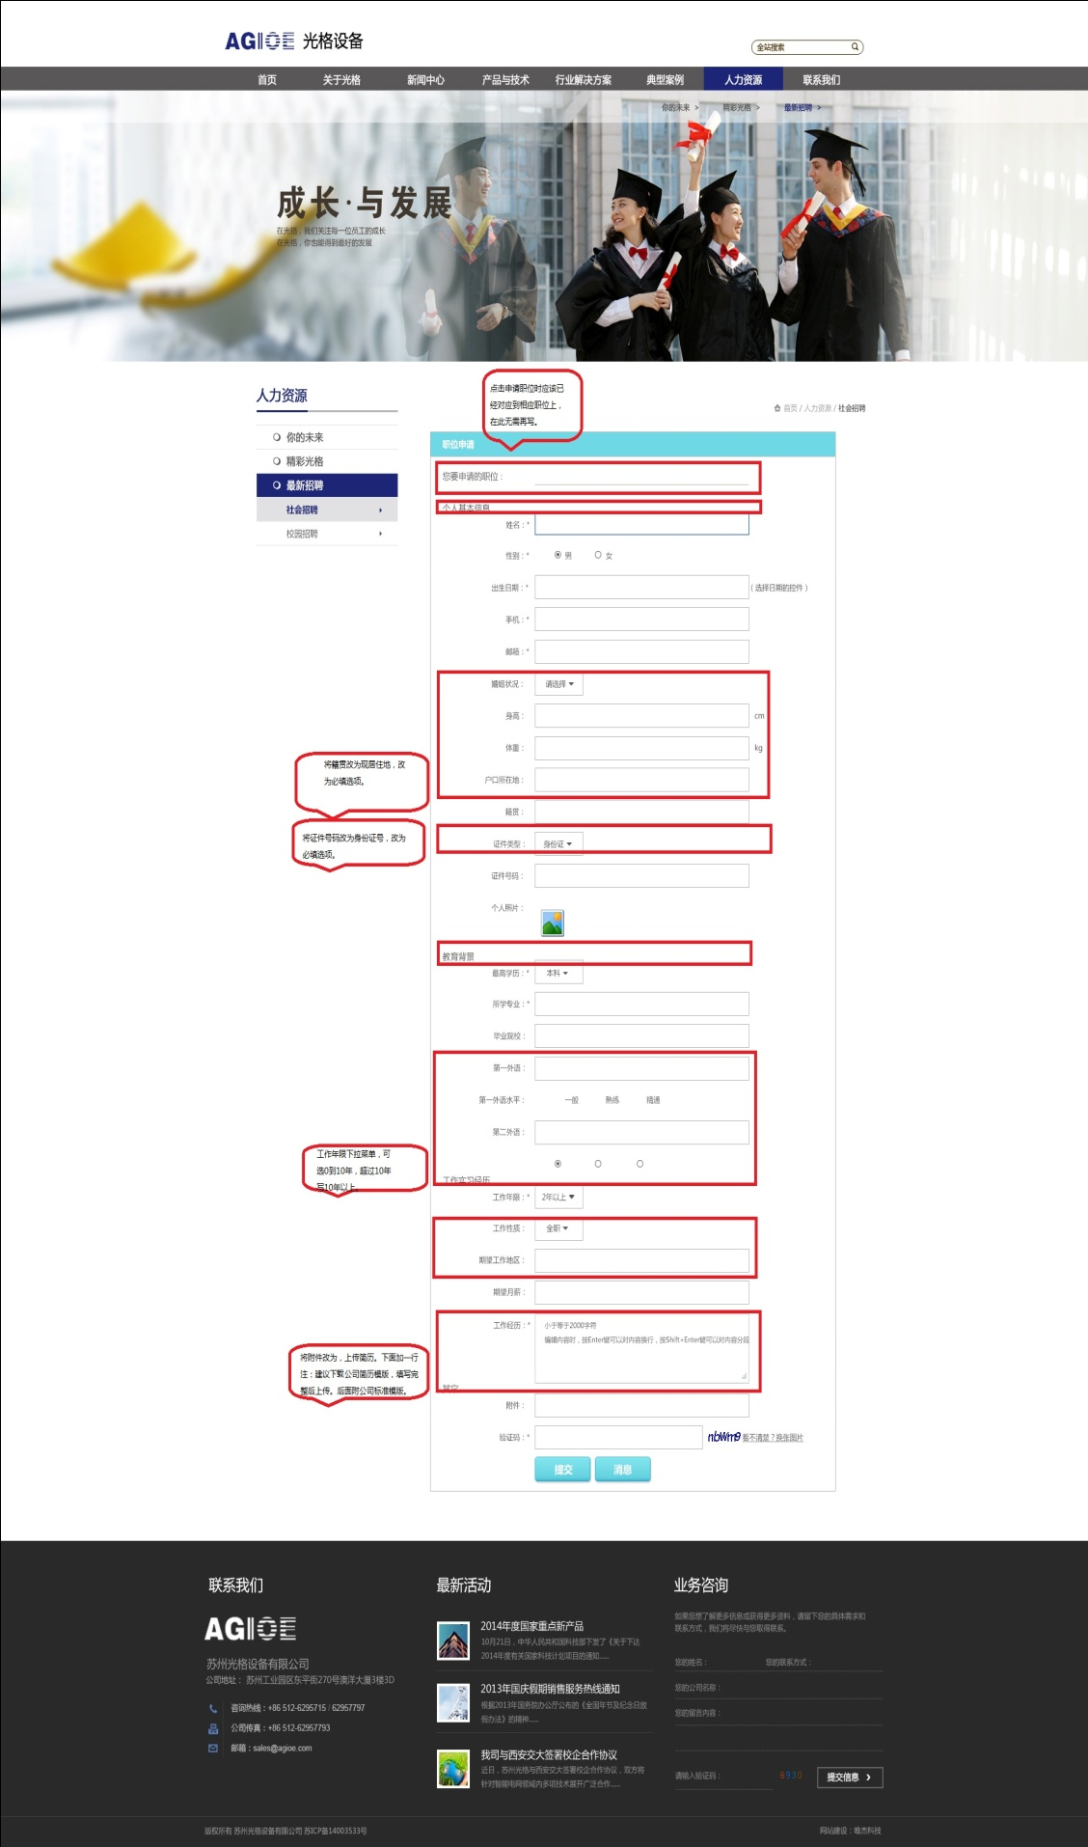

修改方案二：
需填写完整的职位申请表，可选择是否上传简历，也可以提供标准简历模版供求职者参考。
优点：
完整的职位申请表，给人感觉形式上更正规。
之前的职位申请表，无需做太多修改。
缺点：
职位申请表需求职者填写的内容较多，可能有些求职者会没耐心填完。
职位申请表修改如下：
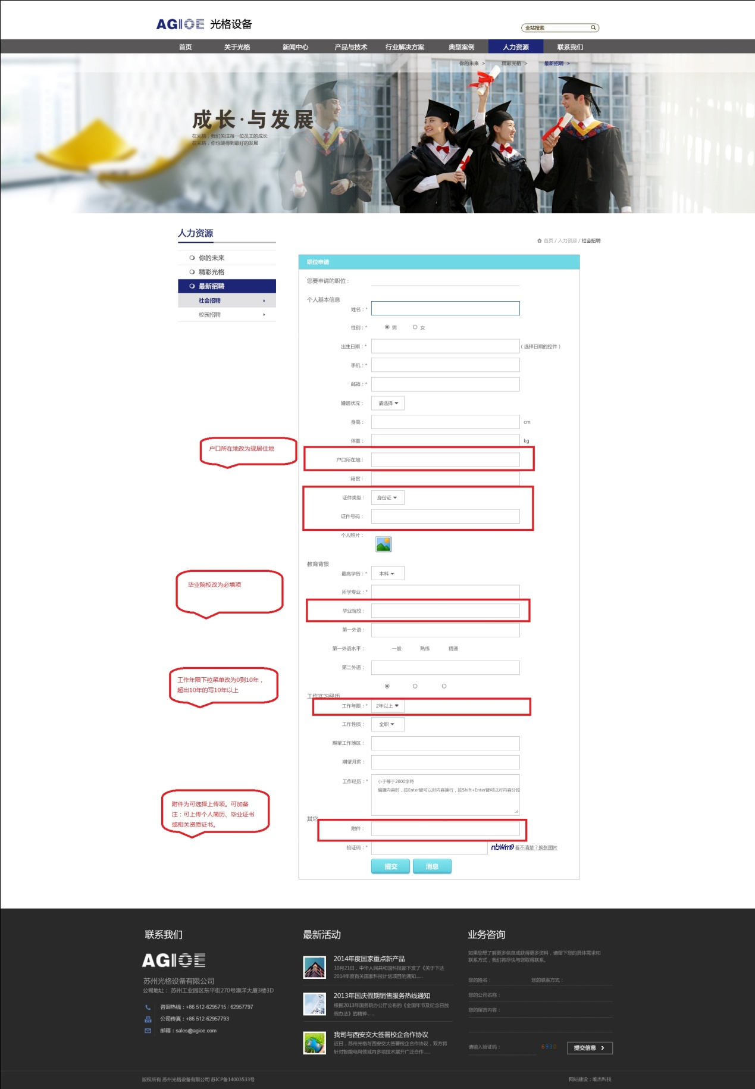
以上两种方案你们看哪种好改些。职位，姓名，电话，性别,身份证号，上传简历，验证码。重写按钮去掉。

